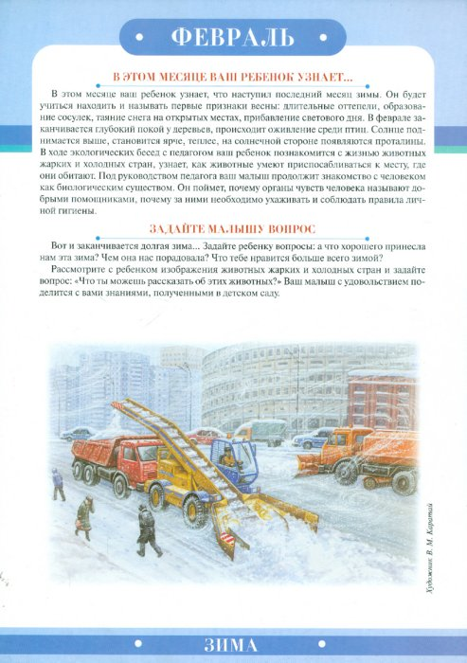[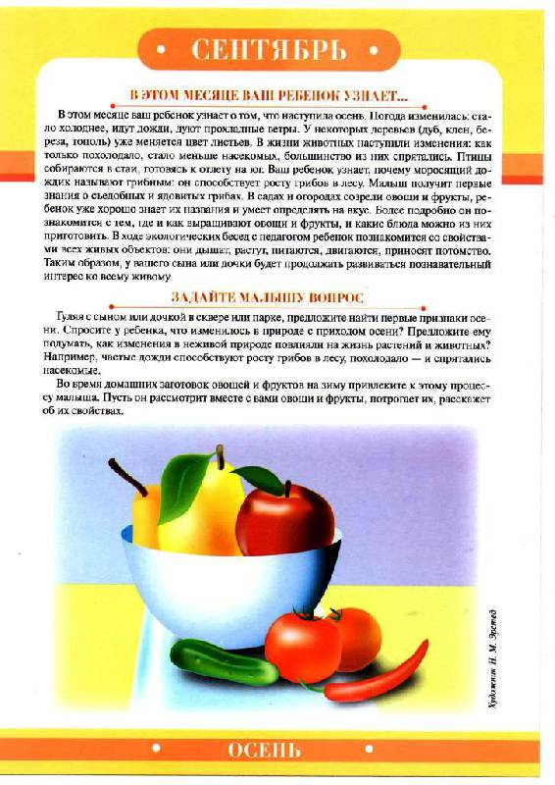](http://www.labirint.ru/screenshot/goods/282444/3/)

[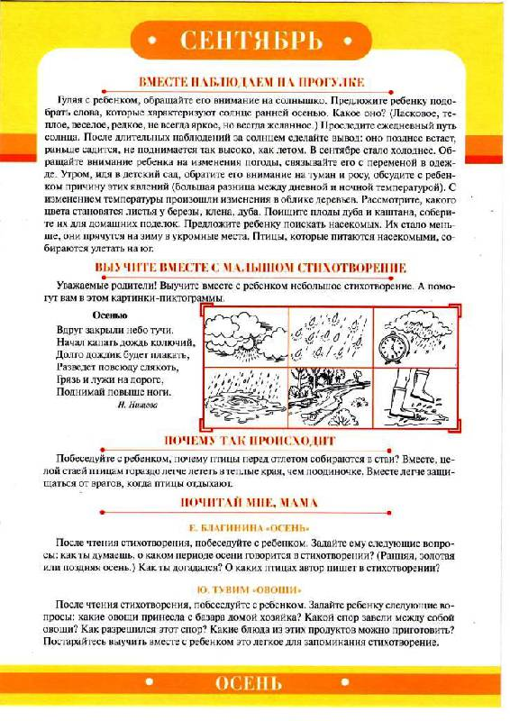](http://www.labirint.ru/screenshot/goods/282444/4/)

[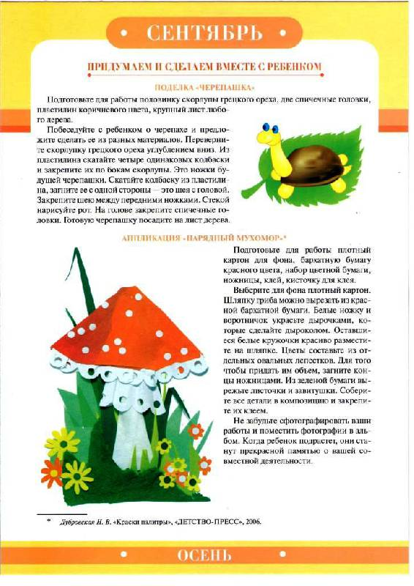](http://www.labirint.ru/screenshot/goods/282444/5/)

[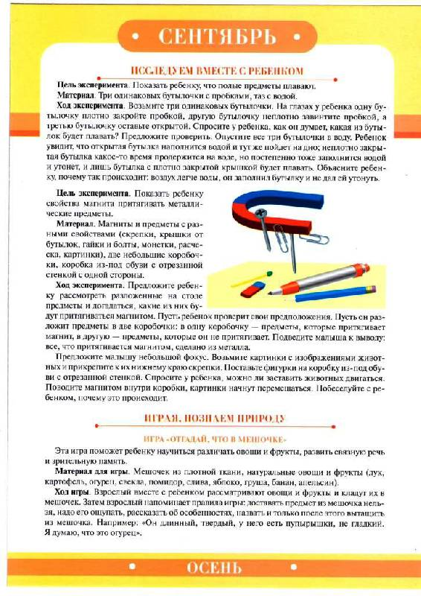](http://www.labirint.ru/screenshot/goods/282444/6/)

[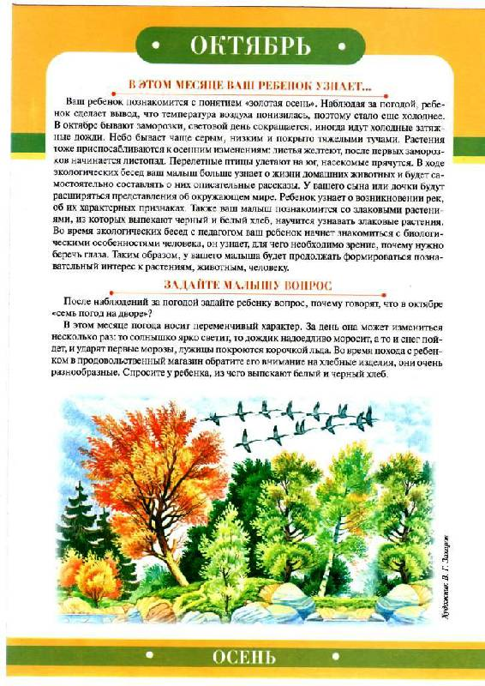](http://www.labirint.ru/screenshot/goods/282444/7/)

[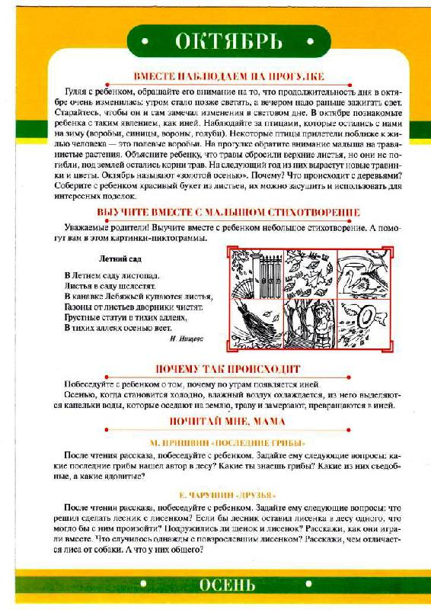](http://www.labirint.ru/screenshot/goods/282444/8/)

[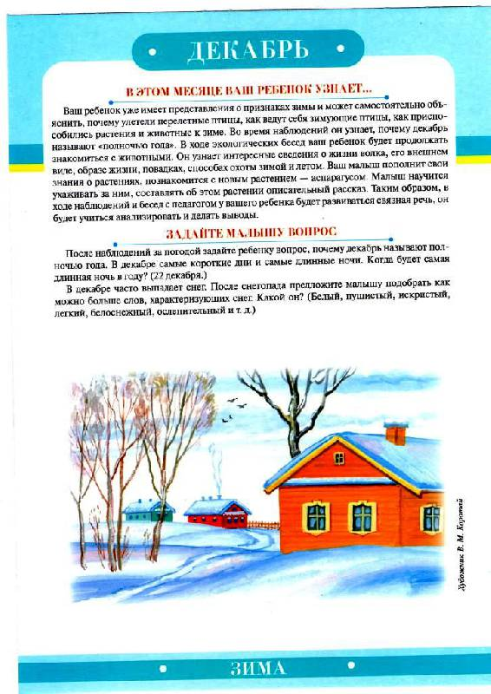](http://www.labirint.ru/screenshot/goods/282444/9/)

[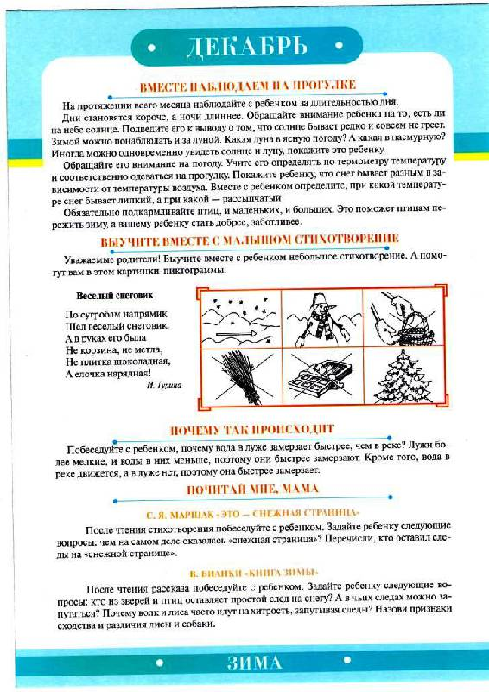](http://www.labirint.ru/screenshot/goods/282444/10/)

[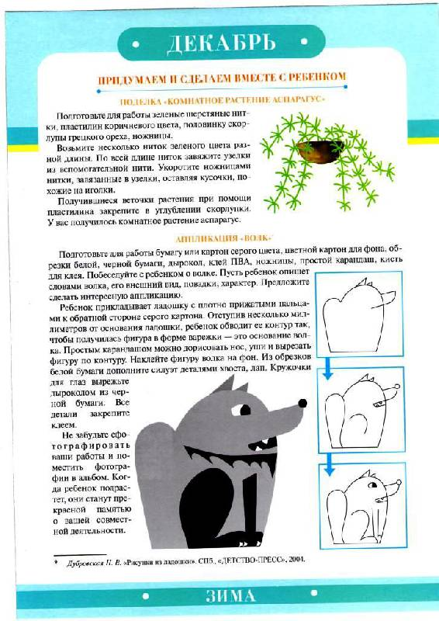](http://www.labirint.ru/screenshot/goods/282444/11/)

[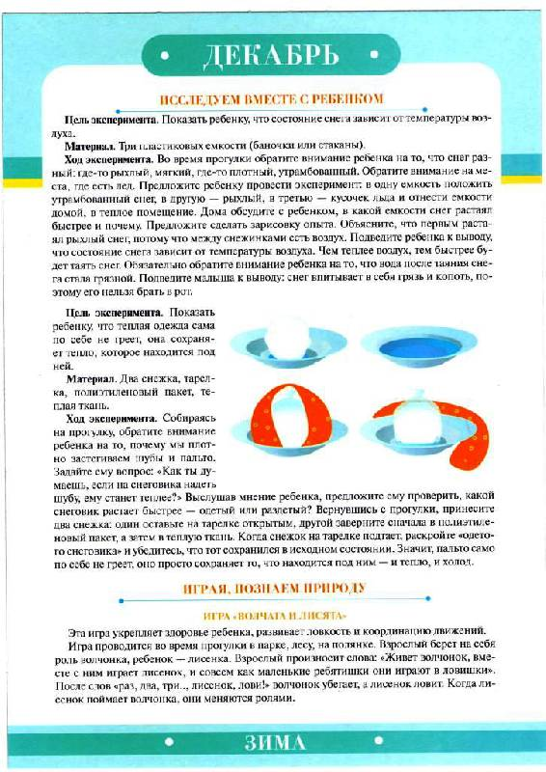](http://www.labirint.ru/screenshot/goods/282444/12/)

[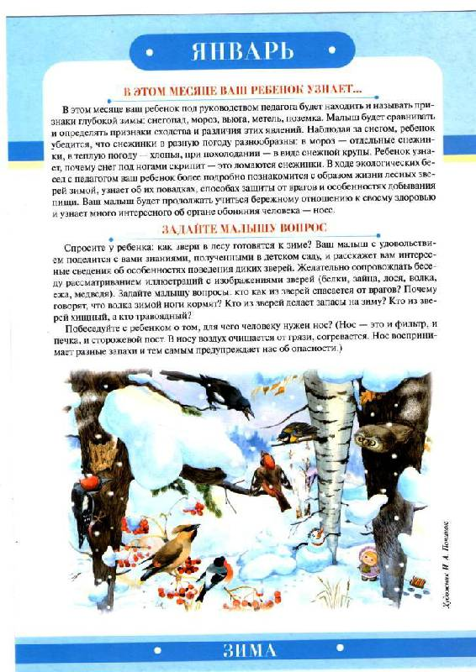](http://www.labirint.ru/screenshot/goods/282444/13/)

[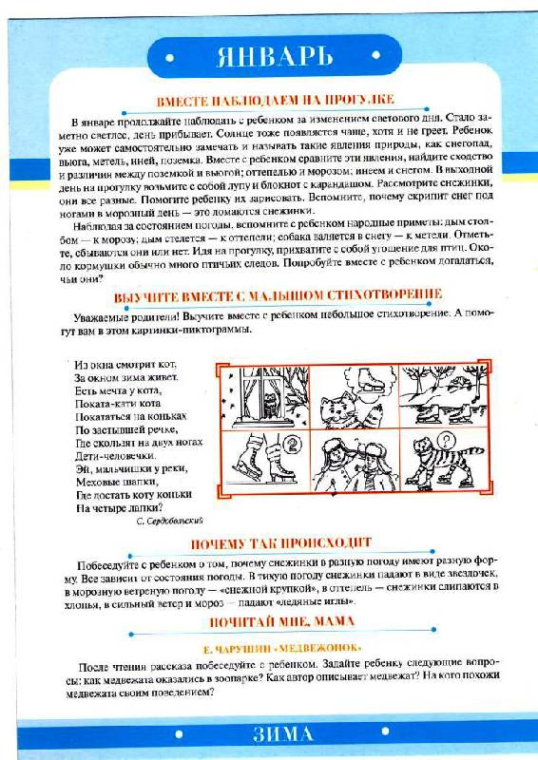](http://www.labirint.ru/screenshot/goods/282444/14/)

[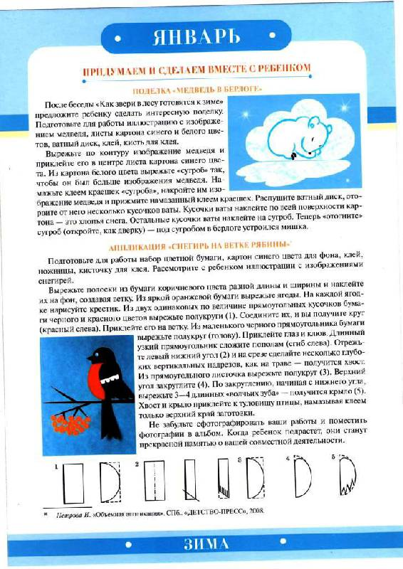](http://www.labirint.ru/screenshot/goods/282444/15/)

[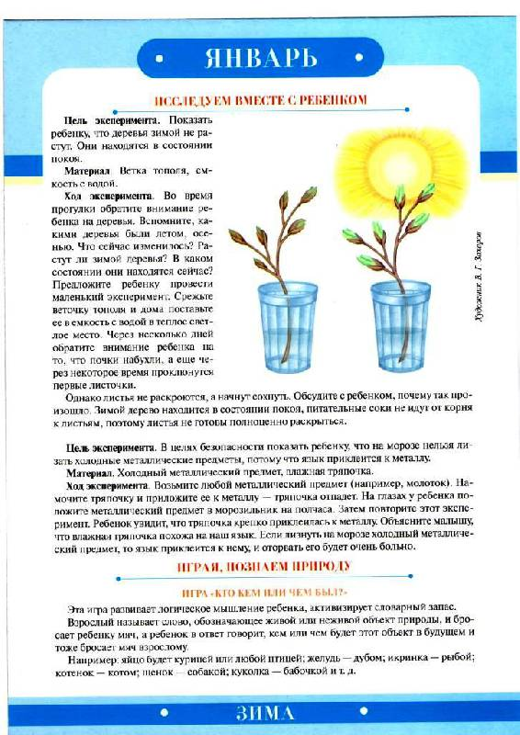](http://www.labirint.ru/screenshot/goods/282444/16/)

[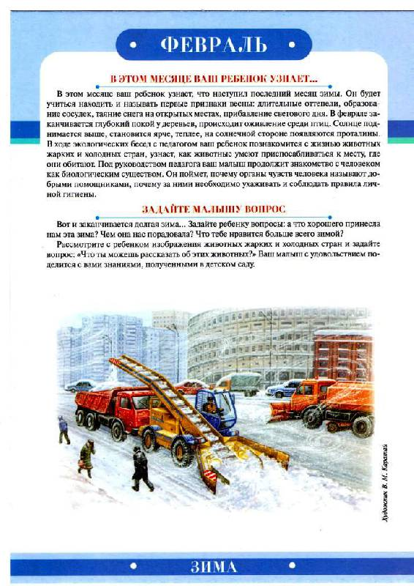](http://www.labirint.ru/screenshot/goods/282444/1/)